世界中医药学会联合会脉象研究专业委员会换届大会暨 第八届学术年会（2018·山东济南）第二轮通知
由世界中医药学会联合会脉象研究专业委员会主办，山东中 医药大学、山东中医药大学附属医院、山东中医药学会脉学专业 委员会联合承办的世界中医药学会联合会脉象研究专业委员会 换届大会暨第八届学术年会将于 2018 年 5 月 19-20 日在山东济 南召开，并在会前及会后举办系列培训班，由专家讲解并现场演 示脉诊技法及临床应用。本次会议汇集国内外多家知名脉学流 派，百花齐放，百家争鸣，是世界范围内的一场脉学盛宴，继承 与发扬中医脉象精髓，促进国内外中医脉诊水平的共同提高。
会议有关事项通知如下：
一．会议时间及地点
会议报到：2018 年 5 月 18 日下午 报到地点：山东翰林泉盈大酒店 学术年会：2018 年 5 月 19 日-20 日
会议地点：中国●山东济南●山东中医药大学附属医院（山 东省济南市经十路 16369 号）
培训班：

名称 | 主讲人 | 时间
1.许氏脉法培训 | 许跃远 | 5 月 16 日-18 日（三天）
2.长桑君脉法 | 李树森 | 5 月 21 日上午（半天）

3.俞跗脉法 | 王胜家 | 5 月 21 日（全天）
4.俞云切脉针灸 | 俞云 | 5 月 21 日-22 日（两天）
5.太素脉法 | 陈云鹤 | 5 月 21 日-23 日（三天）

二．会议内容
（一）世界中医药学会联合会脉象研究专业委员会换届会议。
（二）世界中医药学会联合会脉象研究专业委员会主题发言。
（三）学术研讨
1.专题讲座 古今各家脉诊技法；脉象研究在疾病临床诊治 中的作用；脉象相关基础研究；古代文献的脉象研究等。
2.交流互动 组织交流互动，由脉象研究专家现场演示脉诊 的各种技法和讲解脉象特征的临床意义。
3.学术交流 与会代表交流和展示脉象研究成果。
三．征文
（一）征文内容：
1.脉象研究领域内的现状、发展趋势、理论研究进展、亟待
解决的问题等；
2.古今各家脉诊技法、特征总结；
3.脉象研究在疾病临床诊治、康复、护理方面的作用，尽量 紧密结合临床，增加病例总结，脉诊指导临床实战内容；
4.名老中医脉诊经验总结；

5.脉象相关基础研究；
6.脉象现代研究中多学科交叉的方法学探讨；
7.生物信息学、神经信息学与脉诊研究；
8.脉诊在现代循证医学中的作用探讨；
9.脉诊在流行病学调查研究中的应用；
10.现代脉诊仪的研制与开发等。
（二）征文要求：
论文内容充实、资料可靠，并且未在正式出版物上发表过，
论文文责自负。鼓励多撰写脉诊与临床紧密结合的病例分析类及 脉药、脉针结合类的文章。字数要求在 4000 字以内，并附 300 字左右的中、英文摘要（论文格式见附 1），以 word 文档格式 发往指定邮箱。
论文经评审委员会审稿后，有权给予删改和取舍。论文将编 辑成大会论文集。大会免费审稿。
论文截稿时间：2018 年 4 月 10 号
四．参会人员
国内、外从事中医临床专业人员，同样欢迎热爱中医脉象 的人员参加。
五．会议费用及其支付方式
（一）会议费用
1、会务费：1500 元人民币/人。
2、培训班：许氏脉法培训班：4500 元人民币/人；若同时 参加 19-20 日学术会议，培训费用优惠为 3600 元人民币/人。
其它培训班：一日：1500 元人民币/人
半日：800 元人民币/人
若同时参加 19-20 日学术会议，则培训费用优惠为：
一日：1200 元人民币/人
半日：600 元人民币/人 注意：①本届大会为换届大会，要求新申请加入专业委员会
的人员网上填写申请表。已是世界中联脉象研究专业委员会的理 事及会员重新进行网上注册（具体流程见附 3）。要求所有参选 理事务必到会，如无法到会，即视为自动放弃本次换届选举。
②请所有参会人员按要求填好世界中联脉象研究专业委员 会第八届学术年会报名表（附 2），并将表格以邮件形式发送至 邮箱 550482956@qq.com。
③学术大会住宿及交通费用自理。培训班为自愿参加，交通 及食宿自理。
（二）支付方式
中国银行：6217856000067577816 谢君
支付宝：15562592866 世中联脉学会谢君
（汇款者请务必注明姓名、单位、参加的学术大会或培训班 序号，如参加学术大会加许氏脉法培训，需要备注的信息为：张
三，单位，学术大会加培训班 1。）
六．联系人
谢君：手机：+86-15562592866
邮箱：550482956@qq.com
微信：x550482956
滕晶：手机：+86-13573175851
邮箱：tengjing1972@163.com 微信：13573175851

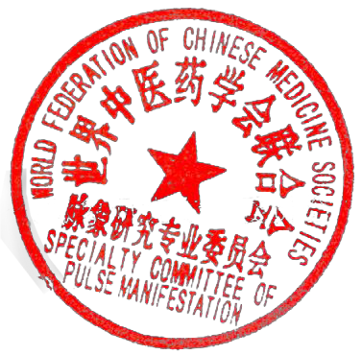
世界中医药学会联合会脉象研究专业委员会
2018 年 1 月 3 日

Re-Election and the Eighth Annual Academic Conference on Specialty Committee of Pulse Manifestation of World Federation of Chinese Medicine Societies (Jinan, Shandong 2018)
Second Announcement

Re-Election and the Eighth Annual Academic Conference on Specialty Committee of Pulse Manifestation of World Federation of Chinese Medicine
Societies (WFCMS) is sponsored by WFCMS, organized by University of Traditional Chinese Medicine；Affiliated hospital of Shandong University of
Traditional Chinese Medicine and Specialty Committee of Pulse Manifestation of Shandong Provincial Chinese Medicine Societies. The Conference will be held in May 2018 in Jinan Shandong. Several workshops will be held during this time. Specialists of different schools of pulse diagnosis have been invited and will explore the essence of pulse-study in Chinese Medicine, as well as improve the level of pulse diagnosis for attendees.

Details about this conference are described as follow:

Conference Time and Location:
Registration Date: 18th May 2018
Registration Venue: Shandong Hanlin Quanying Hotel Conference Date: 19th-20th May 2018
Conference Venue: Affiliated hospital of Shandong University of Traditional Chinese Medicine, Jinan, Shandong, China (NO.16369 of Jingshi Road)

Workshops:

Topic | Speaker | Date
1.Xu Shi Pulse | Xu Yueyuan | 16th-18th May (three days)
2.Chang Sang Jun Pulse | Li Shusen | 21st May (half day)
3.Yu Fu Pulse | Wang Shengjia | 21st May (one day)
4.Acupuncture of Yu Yun Pulse | Yu Yun | 21st-22nd May (two days)
5.Tai Su Pulse | Chen Yunhe | 21st-23rd May (three days)

Conference Progress:
- Re-election of the Pulse Manifestation of WFCMS.
- Keynote speech by the Specialty Committee of Pulse Manifestation of WFCMS
- Academic Discussions:
  - Seminars: Pulse diagnosis techniques of ancient and modern school of thoughts; Clinical applications of research on pulse-study in diagnosis and treatment of diseases; Basic Research on pulse-study; Studies of ancient literature on pulse diagnosis.
  - Interactive Communication: Organized interactions such as a live demonstration of various pulse techniques and explanations of the clinical significance of pulse conditions by experts in the field.
  - Academic Exchanges: Communication and demonstration on the research achievements among the participant.

Call for Conference Papers
- Topics of the papers including:

- Pulse Manifestation studies associated with current situations, trend in development, progress in theoretical research and issues in need of urgent attention.
- Summaries of techniques and features on pulse manifestation of different ancient and modern experts.
- Implementation of pulse manifestation of clinical diagnosis and treatment, rehabilitation and nursing care.
- Summaries of pulse manifestation of noble Chinese Medicine practitioners.
- Foundation researches of pulse manifestation.
- Discussions of multidisciplinary and methodological research in modern pulse manifestation study.
- Studies of bioinformatics, nervous informatics and pulse manifestation.
- Discussions of the use of pulse manifestation of modern evidence-based medicine.
- Implementing pulse manifestation of investigation into epidemiology.
- The research and development of modern pulse manifestation devices.

- Requirements of the papers

The organizing committee requests the contents of paper to be informative, reliable, has never been published in any official media before and is written by the writer himself/herself. We encourage the combination of Pulse diagnosis and clinical practice. The word limit of the article should be within 4000 words, with an approximately 300 words summary in both Chinese and English. The author shall submit the article in WORD format via email.

All emails will be replied as soon as they are received. All manuscripts will be subject to peer review and the Committee reserves the right in editing and expurgating. A conference journal will be compiled with these articles afterwards, with no extra charge for editor’s work. All submission is due by 10 April 2018.

Participants

Practitioners either from China or abroad engaged in TCM clinical practices and those who are interested in pulse manifestation studies are all encouraged to attend and are warmly welcomed.

Fees
Conference fee: 1500RMB per person
Training Courses: Xu Shi Pulse：4500RMB per person; (Conference attendees’ discount: 3600RMB per person)
Other courses: One day: 1500RMB per person;
Half day: 800RMB per person (Conference attendees’ discount:
One day: 1200RMB per person;
Half day: 600RMB per person)
Notes:
  - All attendees are required to fill in the official application form of the congress and choose the position you want to participate in. All council members must be present at the conference. Those who are not present will be regarded as abstain.

  - All participants are required to fill in the official application form of the congress, and submit the form to 550482956@qq.com.

Payment:
The bank of China, 6217856000067577816, Xie Jun Alipay, 15562592866, 世中联脉学会谢君
(The remittor are required to clearly indicate his/her name, company, if participating the conference, chosen workshop(s) e.g.: Zhang San, Company, The conference and Workshop 1.)

Organizers’ Contact Info:

Xie, Jun
(Tel: +86-15562592866; email: 550482956@qq.com; WeChat: x550482956)

Teng, Jing
(Tel: +86-13573175851; email: tengjing1972@163.com; Wechat: 13573175851)

Specialty Committee of Pulse Manifestation of World Federation of Chinese Medicine Societies

3rd January 2018

附 1

论文格式要求
1.请您添加以下内容：
①中英文作者通讯地址，邮编②中英文题目、摘要及关键词③参考文献
2.字体及格式要求：（1）论文题目小二，黑体，居中 中文 作者姓名：四号，仿宋 GB2312，居中。多位作者中间加逗号， 作者地址：五号，楷体 GB2312，加粗，居中。多位作者中间加逗号， 摘要、关键词：五号，黑体，加粗 摘要两字之间空两格 摘要、关键词内容：五号，仿宋 GB2312 关键词之间用分号（中文状态下） 英文题目：五号，Times New Roman，加粗 居中
英文作者：小五号，Times New Roman，倾斜 居中 多位作者间用分号（英文状态下） 英文作者地址：小五号，Times New Roman，正体，城市名第二个辅音小写。多位作
者的，第二位作者地址另起一行，之间用分号 英文摘要及关键词：五号，Times New Roman 用英文状态下分号 关键词与正文之间空一行
英文标点后与字母之间无空格 如果题目中有书名号，英文对应时无书名号，但书名要斜体加粗
（2）请将论文按照以下结构层次修改；
1
1.1
1.1.1（依次类推）标号与汉字之间空两空格
（3）论文正文：五号，宋体， 一级标题：五号，黑体，加粗 二级标题：五号，楷体 GB2312
三级标题：五号，楷体 GB2312 （标题首行缩进为 0 字符）
（4）所有内容：为多倍行距，设置值为 1.4。首行缩进全改为 2 字符，采用两端对齐格式
（5）参考文献：五号，黑体，加粗 参考文献四个字顶头写 参考文献内容：五号，楷体 GB2312，内容顶头写。
标号与汉字之间有一个字符空格 参考文献里标点都用英文标点 格式刷刷完之后参考文献的标号一定用上标改回来
正文与参考文献之间空一行 例：
[1] 曹东义，郭双庚，王振瑞.扁鹊脉学成就研究[J].中国中医基础医学杂志，1997，3（1）：
57-59

附 2：
世中联脉象研究专业委员会参会报名表
Application Form for Attending the Fifth Annual Conference of Specialty Committee
of Pulse Manifestation of World Federation of Chinese Medicine Societies

姓 名  Full Name |  |  | 性 别  Gender
国 籍
Nationality
联系电话 Contact Tel.
电子邮箱 Email
通信地址 Postal Address
邮政编码 Postcode
住宿选择
Accommodation
抵达日期
Arrival time and date
离开日期
Departure time and date

附 3：
世界中联脉象研究专业委员会成员入会网上申请流程
1、 登陆方法 ：http://sns.wfcms.com/index.php?app=committee&ac=space&committeeid=71 2、 进 入 注 册 网 站 。

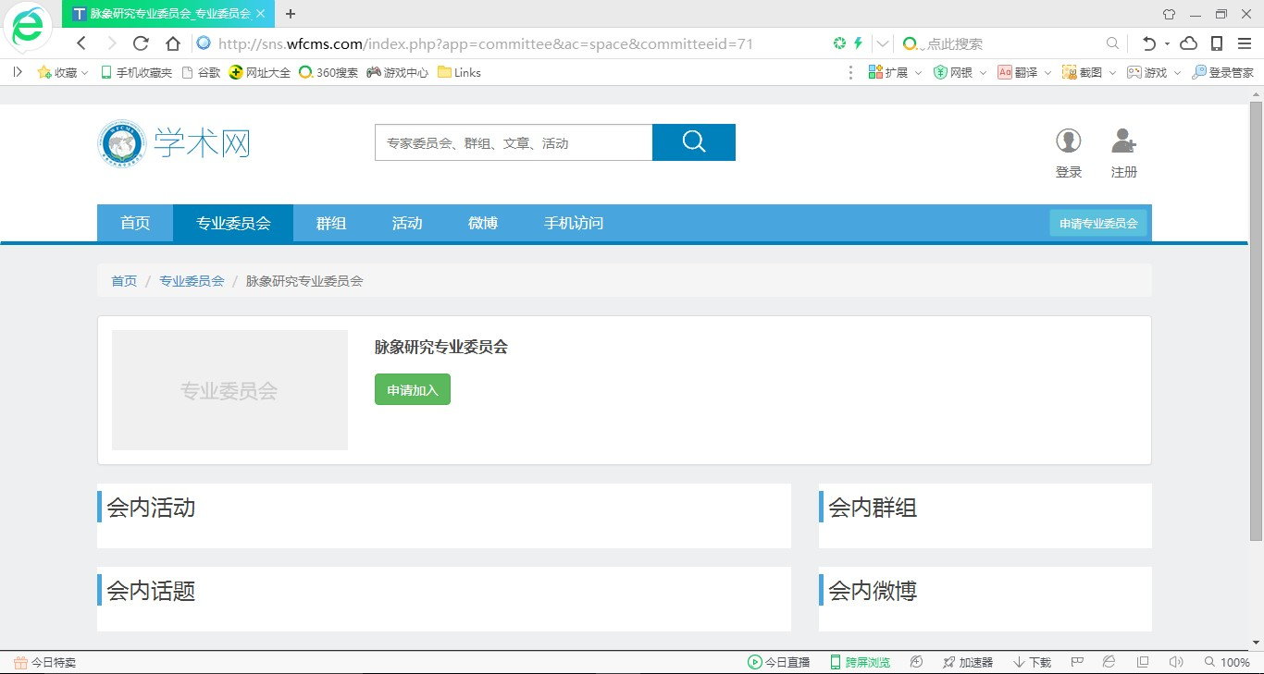
3、 点击屏幕右上角注册，在下面出现的页面中填写注册信息；

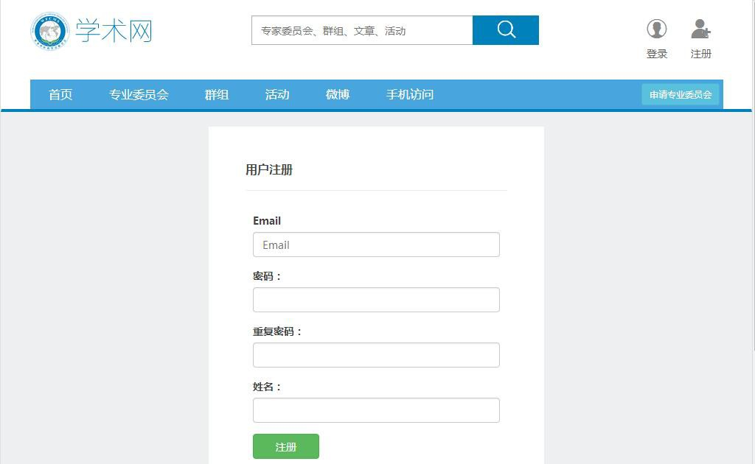

4、注册完成后，点击导航条“专业委员会”，界面将会展示出各专业委员会列框；

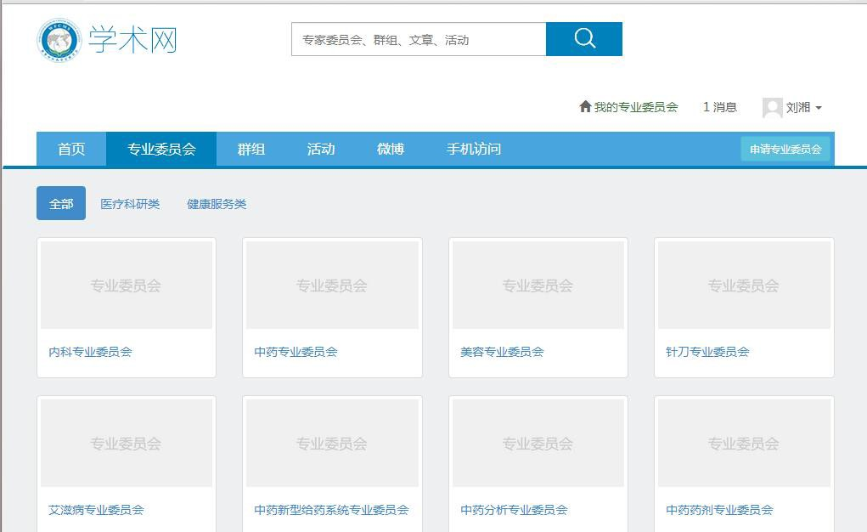

5、找到“脉象研究专业委员会”，点击专业委员会名称（注意是点击名称而非图片），点 击下图中的“申请加入”

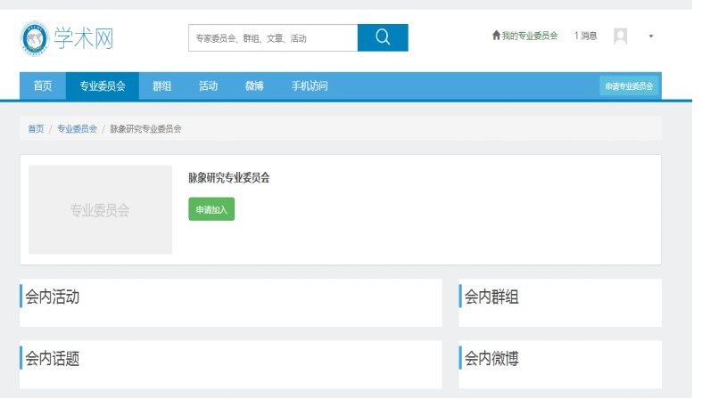
6、点击“申请加入”后会出现如下页面，请按要求如实填写信息并上传 jpg 格式的电子证件照， 填写完毕后点击“提交申请并保存”；

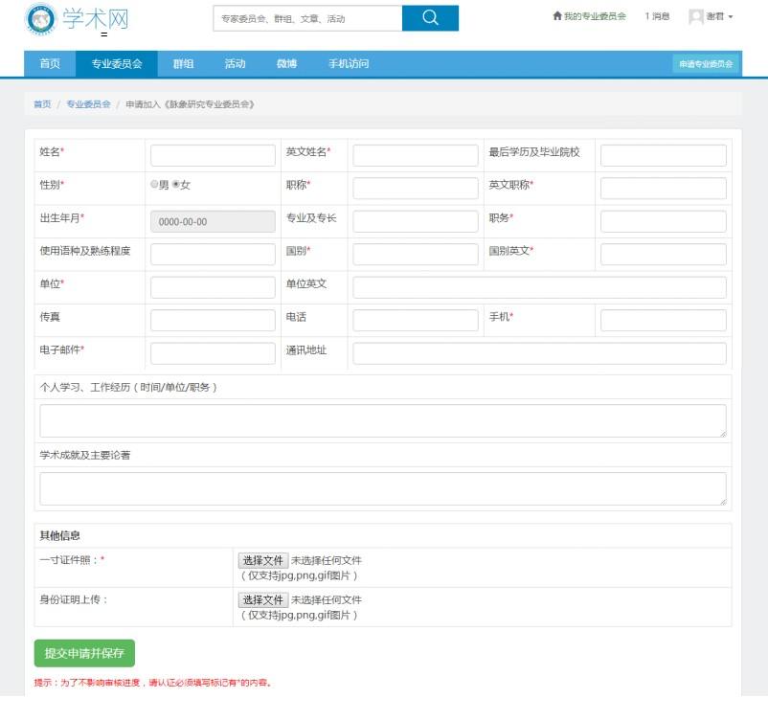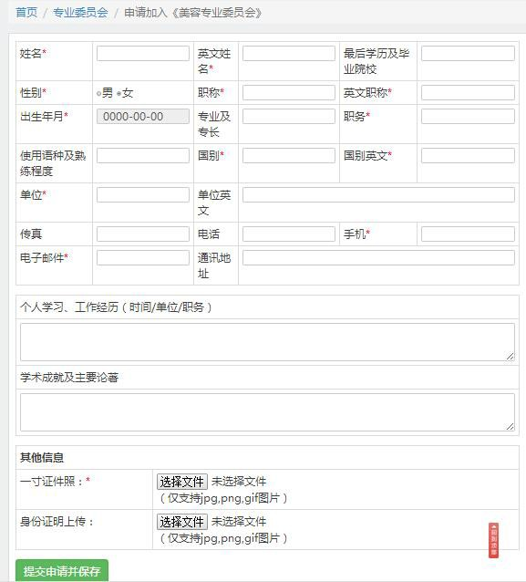

7、点击“提交申请并保存”将会出现以下界面，代表申请提交成功；

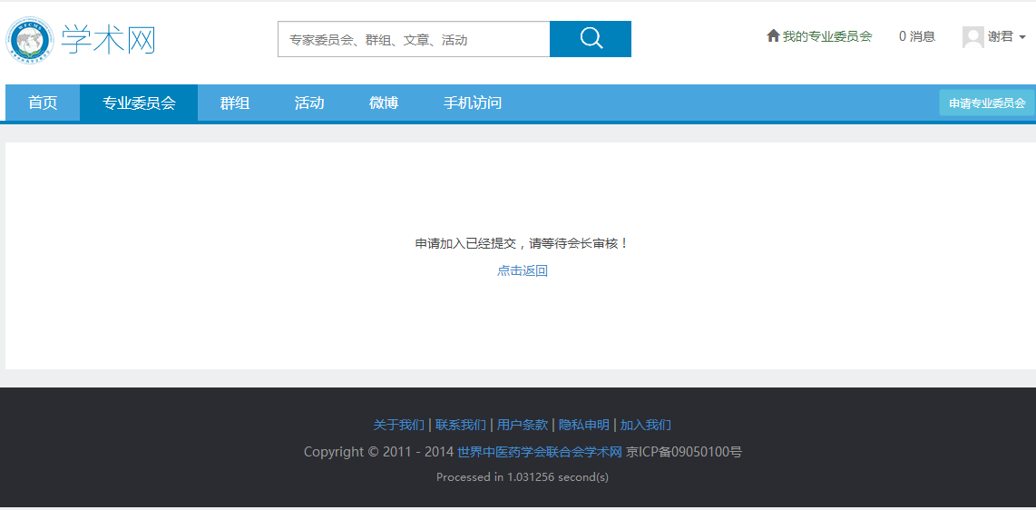

8、如若查看审核进度，请登录后点击主页右上方“我的专业委员会”查看。

